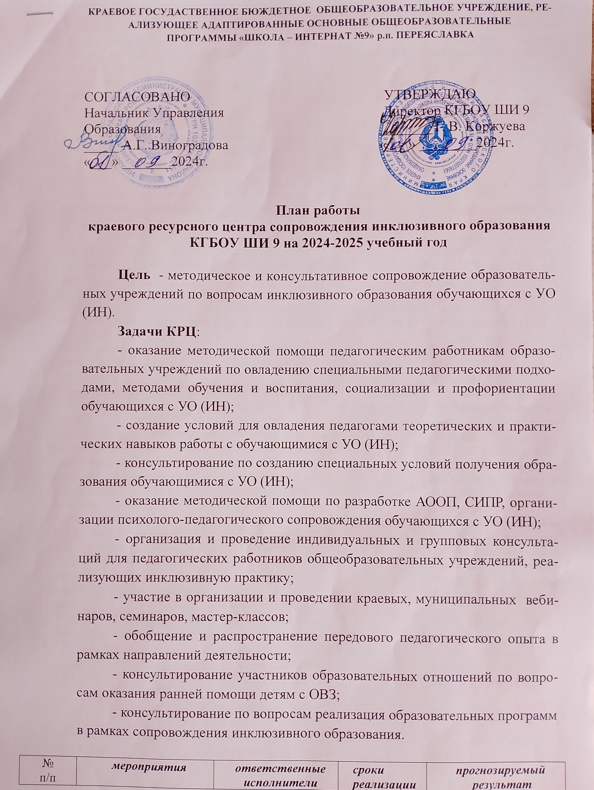

|  |  |  |  |  |  |
| --- | --- | --- | --- | --- | --- |
| №  п/п | | ***мероприятия*** | ***ответственные***  ***исполнители*** | ***сроки***  ***реализации*** | ***прогнозируемый***  ***результат*** |
| ***Организационно – координирующая деятельность*** | | | | | |
| 1. | Разработка и утверждение плана работы ресурсного центра на 2024/2025 учебный год  Нормативно – правовое регулирование деятельности КРЦ | | О.В. Васкевич, руководитель КРЦ | август 2024 | Обновление приказа об утверждении состава методической команды КРЦ на 2024/2025 учебный год |
| 2. | Рассмотрение и утверждение плана работы ресурсного центра на 2024/2025 учебный год педагогических работников ШИ 9 | | Е.В. Ульянова, заместитель директора по УВР  О.В. Васкевич, руководитель КРЦ | август 2024 | Утверждение плана работы КРЦ на 2024/2025 учебный год |
| 3. | Нормативно – правовое регулирование деятельности КРЦ | | О.В. Васкевич, руководитель КРЦ | сентябрь 2024 | 100% педагогов ознакомлены с планом на педагогическом совете |
| 4. | Сбор запросов от МРЦ (предполагаемых тематик, семинаров, консультаций, онлайн – встреч) | | О.В. Васкевич, руководитель КРЦ  Специалисты МРЦ, КРЦ | До 15.09.2024 | Составить план взаимодействия деятельности КРЦ и МРЦ на 2024/2025 учебный год |
| ***Консультативно – методическая деятельноссть*** | | | | | |
| 5. | Обновление страницы ресурсного центра на сайте КГБОУ ШИ 9 | | О.В. Васкевич, руководитель КРЦ | в течение учебного года | Своевременное обновление страницы сайта |
| 6. | Систематизация дидактического и информационного материала | | О.В. Васкевич, руководитель КРЦ | в течение учебного года | Оформление пакета документов по деятельности КРЦ |
| 7. | Пополнение ресурсного центра методическими материалами | | О.В. Васкевич, руководитель КРЦ  Специалисты КРЦ | в течение учебного года | КРЦ имеет базу с методическими разработками |
| 8. | Мониторинг «Выявление потребности образовательных учреждений по вопросам эффективности образования детей с умственной отсталостью (интеллектуальными нарушениями)» в рамках сетевого взаимодействия КРЦ и МРЦ района имени Лазо и Тугуро- Чумиканского района (привлечение образовательных организаций районов) | | Е.В. Ульянова, заместитель директора по УВР  О.В. Васкевич, руководитель КРЦ | сентябрь  2024 | Выявление потребностей образовательных учреждений района имени Лазо, с.Чумикан; МКДОУ детский сад с.Чумикан)  по вопросам эффективности образования детей с умственной отсталостью (интеллектуальными нарушениями) |
| 9. | Участие в Краевом вебинаре (семинаре) по плану работы с КРЦ Хабаровского края | | Е.В. Ульянова, заместитель директора по УВР  О.В. Васкевич, руководитель КРЦ  Специалисты КРЦ, педагоги | декабрь 2024 | 100% заинтересованных специалистов края, района имени Лазо примут участие в вебинаре (семинаре) |
| 10. | Деловая игра «Ребёнок со всех сторон» | | Специалисты МРЦ района имени Лазо, на базе МБОУ ООШ с. Гродеково | декабрь 2024 | 100% заинтересованных специалистов края, района имени Лазо примут участие в вебинаре (семинаре) |
| 11. | Разработка методических материалов специалистами КРЦ по выявленным запросам МРЦ, образовательных учреждений района имени Лазо, размещение на сайте центра | | О.В.Васкевич, руководитель КРЦ  Специалисты КРЦ | январь 2025 | Подготовка методических материалов |
| 12. | Муниципальный семинар-практикум «Организация работы с особенными детьми» | | Специалисты МРЦ района имени Лазо, место проведения по согласованию | январь 2025 | 100% заинтересованных специалистов и педагогов районов получат консультации и методические рекомендации |
| 13. | Оказание консультативной и методической помощи по оказанию коррекционной работы с детьми ОВЗ специалистов и педагогов района имени Лазо и Тугуро - Чумиканского, родителей (законных представителей) | | О.В.Васкевич, руководитель КРЦ  Специалисты КРЦ. Представители МРЦ | Раз в 3 месяца | 100% заинтересованных специалистов и педагогов районов получат консультации и методические рекомендации |
| 14. | Информационные встречи (онлайн – консультации) со специалистами МРЦ и консультативными центрами района имени Лазо и Тугуро – Чумиканского района | | О.В.Васкевич, руководитель КРЦ  Специалисты КРЦ, МРЦ | в течение года, по запросу | Своевременная корректировка совместного плана деятельности, качественное проведение совместных мероприятий, образовательных событий |
| 15. | Организация и проведение Краевого семинара для муниципальных ресурсных центров сопровождения инклюзивного образования «Ресурсное обеспечение сопровождения инклюзивного образования обучающихся с УО (ИН), с НОДА в рамках реализации проекта «Доброшкола»  (дистанционно) | | Е.В. Ульянова, заместитель директора по УВР  О.В.Васкевич, руководитель КРЦ  Специалисты КРЦ. Представители МРЦ | Март- апрель 2024г | 100% заинтересованных специалистов края, района примут участие в семинаре |
| 16. | Проведение районного этапа профессионального конкурса «Абилимпикс» - ПУТЬ К ЗВЁЗДАМ – на базе КГБОУ ШИ 9 среди обучающихся с инвалидностью и ограниченными возможностями здоровья | | Е.В. Ульянова, заместитель директора по УВР,  О.В.Васкевич, руководитель КРЦ  Специалисты КРЦ Ответственные педагоги - эксперты КГБОУ ШИ 9 | март  2025 | 25 % и более обучающихся муниципального района имени Лазо примут участие в конкурсе профессионального мастерства «Абилимпикс» |
| 17. | Тиражирование материалов для заочного консультирования по темам запросных бланков | | О.В. Васкевич, руководитель КРЦ | в течение учебного года | Подготовка материалов для консультирования |
| 18. | Консультирование родителей (законных представителей), воспитывающих детей с ОВЗ по вопросам социализации и профориентации | | О.В. Васкевич, руководитель КРЦ  О.Ю. Васильченко  социальный педагог | раз в четверть | 100% обратившихся в КРЦ родителей получат консультативную помощь |
| 19. | Методическое сопровождение педагогов района по организации работы с детьми с ОВЗ в образовательных организациях района имени Лазо (онлайн работа с Тугуро-Чумиканскм районом) – проведение психологических тренингов: «Я – профессионал, у меня всё получится!», «Мы вместе – релаксационные упражнения» - участие в конкурсах профессионального мастерства, проектах различного уровня: участие в педагогических советах, районных методических объединениях | | О.В. Васкевич, руководитель КРЦ  О.Ю. Васильченко  социальный педагог  Специалисты КРЦ  Представители МРЦ  Специалисты службы сопровождения КГБОУ ШИ 9 | Раз в квартал | Подготовка материалов для консультирования, анкетирования, методических разработок |
| 20. | Участие в краевом семинаре: «Модель взаимодействия КРЦ и МРЦ. Оценка эффективности сотрудничества за 2023/2024 учебный год» (МРЦ МБОУ СОШ № 2 р.п. Ванино, МРЦ МБОУ СОШ р.п. Октябрьский, МБДОУ «Золотой ключик» п. Ванино)  (очно - заочно) | | О.В.Васкевич, руководитель КРЦ  Специалисты КРЦ. Представители МРЦ | май 2025 | 100% заинтересованных специалистов района примут участие в семинаре |
| 21 | Районная конференция «Ресурсный центр как эффективный механизм развития успешной социальной адаптации детей с ОВЗ» | | О.В.Васкевич, руководитель КРЦ  Специалисты КРЦ. Представители МРЦ | май 2025 | 100% заинтересованных специалистов района примут участие в семинаре |
| ***диагностическая деятельность*** | | | | | |
| 22. | Диагностика результативности деятельности КРЦ | | Е.В. Ульянова, заместитель директора по УВР О.В. Васкевич, руководитель КРЦ | два раза в год  декабрь 2024, июнь 2025 | Подготовлены материалы для сбора аналитических данных. Собраны статистические данные по итогам деятельности Центра |
| 23. | Подготовка отчета по результатам деятельности Центра | | О.В. Васкевич, руководитель КРЦ | два раза в год  декабрь 2023  *(вводный контроль проведенных мероприятий-отчет на пед.совете)*  июнь 2025  *(итоговый анализ деятельности КРЦ за учебный год)* | Подготовлены два аналитических отчета по итогам деятельности Центра |
| 24. | Диагностика обучающихся муниципального района имени Лазо.  Тест Векслера (по запросам образовательных организаций ) | | Педагоги – психологи Боднар Т.Н.,  Одинцова В.Г. | По запросу | Диагностированы обучающиеся нуждающиеся в тесте Векслера |
| 25. | Подготовка сводного отчета о деятельности ресурсного центра за 2024/2025 учебный год | | О.В. Васкевич, руководитель КРЦ | Июнь  2025 | Сдача итогового отчета |